 | 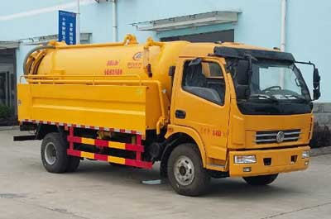
 | CLW5115GQW5型清洗吸污车 两边水箱约3方，中间污罐约6方
 | 【整车技术参数】
 | 产品商标 | 程力威牌 | 公告批次 |  |  | 302
 | 产品名称 | 程力威牌CLW5115GQW5型清洗吸污车
 | 总质量(kg) | 11450 | 罐体容积(m3) |  |  | 5.8
 | 额定质量(kg) | 4705 | 外形尺寸(mm) |  |  | 7050X2250X2900
 | 整备质量(kg) | 6550 | 货厢尺寸(mm) |  |  | XX
 | 额定载客(人) |  | 准拖挂车总质量(kg)
 | 驾驶室准乘人数(人) | 3 | 鞍座最大载质量(kg)
 | 接近角/离去角(°) | 20/10 | 前悬/后悬(mm) |  |  | 1130/2120,1150/2100
 | 轴荷(kg) | 4360/7090 | 最高车速(km/h) |  |  | 103
 | 备注： | 罐体有效容积5.8立方米,运输介质:液态污染物,密度850千克/每立方米. 罐体外形尺寸(直段长×直径)(mm):4000×1300,防护材料:Q235A碳钢,连接方式:左右侧面防护均采用焊接连接, 后部防采用螺栓连接,后部防护断面尺寸(mm):120×50,后部防护离地高度(mm):500,随底盘选装驾驶室,选装后部吸污口,ABS系统生产厂家,型号 :襄阳东风隆诚机械有限责任公司,ABS/ASR-24V-4S/4M。
 | 【底盘技术参数】
 | 底盘型号 | EQ1110SJ8BDC |  | 底盘名称 |  | 载货汽车底盘
 | 商标名称 | 东风牌 |  | 生产企业 |  | 东风汽车股份有限公司
 | 轴数 | 2 |  | 轮胎数 |  | 6
 | 轴距(mm) | 3800
 | 轮胎规格 | 8.25R20 14PR,245/70R19.5
 | 钢板弹簧片数 | 8/10+7 |  |  | 前轮距(mm) | 1745
 | 燃料种类 | 柴油 |  |  | 后轮距(mm) | 1620
 | 排放依据标准 | GB17691-2005国Ⅴ,GB3847-2005
 | 发动机型号 | 发动机生产企业 |  |  | 发动机排量 | 发动机功率
CY4SK251 | 东风朝阳朝柴动力有限公司 | 3856 | 115(kw)/156.4(ps)
YC4S150-50 | 广西玉柴机器股份有限公司 | 3767 | 110(kw)/149.6(ps)
ISF3.8s5154 | 北京福田康明斯发动机有限公司 | 3760 | 115(kw)/156.4(ps)
4DX23-140E5 | 一汽解放汽车有限公司无锡柴油机厂 | 3857 | 105(kw)/142.8(ps)
YN38CRE1 | 昆明云内动力股份有限公司 | 3760 | 95(kw)/129.2(ps)
YC4Y22-15050 | 广西玉柴机器股份有限公司 | 2169 | 110(kw)/149.6(ps)

 | 产品报价
 | 联系人 | 陈爱书经理 |  |  | 邮箱
 | 联系电话 | 0722- 13872880065 |  |  | 传真 | 0722-3801177
 | 企业名称 | 程力专用汽车股份有限公司 |  |  | 企业网址

